ВАРИАНТ №1
в Маньчжурию, 15 авг., вт
8:40 — 12:20
Из Емельяново
2 ч. 40 м. в пути
в Красноярск, 22 авг., вт
13:20 — 15:30
В Емельяново
3 ч. 10 м. в пути .
Цена за одного пассажира 18680 руб.

ВАРИАНТ №2

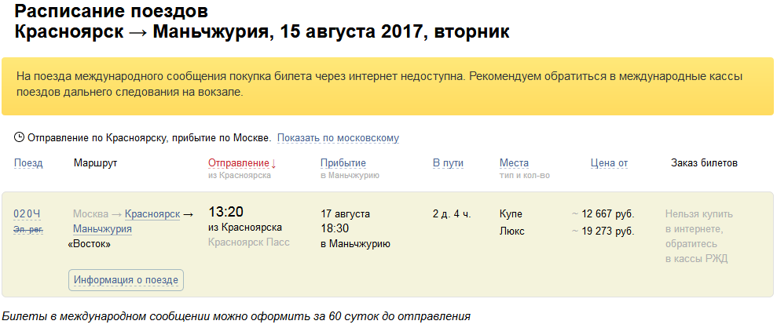

ВАРИАНТ №3
Поезд 044Э Москва → Красноярск → Иркутск → Хабаровск
21:06 местного
из Красноярска 15.августа
16 августа
15:47 (+5 часов по местному 20.47) в Иркутск
В пути 18 ч. 41 м.
Плац боковые 2 570
Купе
Верхние 4 236
Нижние 6656
Следующий прибывает в 6 утра – опаздываем.

Самолет Иркутск-Маньчурия 17 августа в 5.20 утра - 18 215 руб.
в Маньчжурию, 17 авг., чт
5:20 — 7:00
1 ч. 40 м. в

